第 26 号
番禺区政协十五届五次会议提案
题目 | 加快完善市良路与龙古路交界处转盘道路的交通设施设备建设
提案者 | 陈红艳 |  | 联系人 |  | 陈红艳
工作单位 | 广州番禺职业技术学院 |  | 职 务 |  | 处长
手机号码 |  | 办公电话
通讯地址 |  |  |  | 邮编 |  | 511483
联名提案人  （如人数较多，可另附于文后） | 齐立辉、卢飞跃、刘炜
提案委员会  审查意见 | 同意立案
根据实际情况在（）内打勾确认：
是否同意公开：
是（√） 否（）

理由：
市良路与龙古路交界处有一个转盘路，即广州番禺职业技术学院西门外，车流大、车速快，不时发生交通事故，但这里的红绿灯、人行道等交通设施设备不完善，对学校师生员工及附近居民的出行安全造成较大隐患，时常有非机动车（行人）逆行、穿行机动车道的情况出现，亟待完善解决。
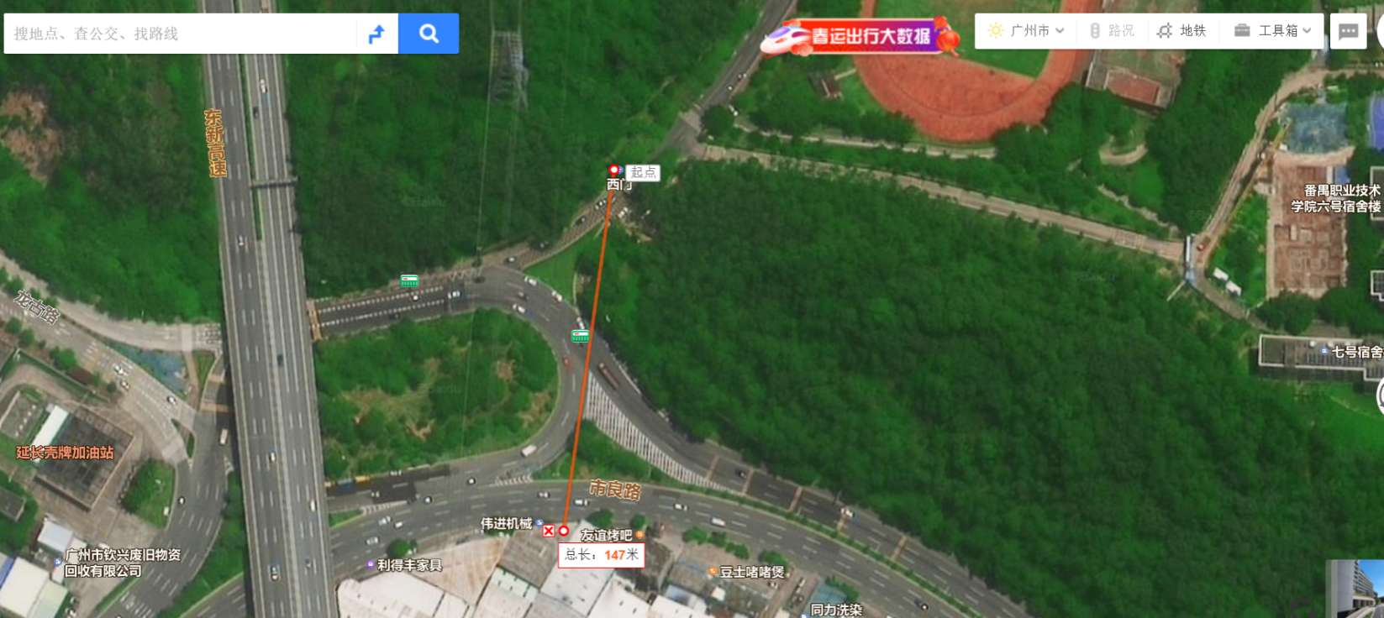
这个转盘道路周长约400米，共有4个车辆出入口，但只在龙古路的出入口设有红绿灯、人行道，所以非机动车（行人）如需在此前往市良路的对面，要么绕行较长一段距离，要么穿行机动车道，极为不方便、安全。例如，行人要从广州番禺职业技术学院西门前往市良路对面的伟进机械厂，两者直线距离虽只有约150米，但此处没有直通的人行道，所以需先向西绕行紫坭大桥底，再折向东行，全程约1300米，需时17分钟。

广州番禺职业技术学院对外交流日益增多，安全出行需求大。学校是广州市属公办全日制普通高等职业院校，于2019年12月入选中国特色高水平高职学校建设单位“30强”。学校占地1886亩，现有15个学院（部），开设53个紧贴珠三角地区产业结构和社会发展需求的招生专业，师生员工13000多人。现有11个国家级、省级工程中心，8个省市级人才培训基地（中心），每年到学校交流、培训的人员超30000人次。

办法：
加快落实这个转盘道路上的交通设施设备建设项目。建议：新增2条人行道，并配备相应设施设备，1条是在广州番禺职业技术学院西门附近，1条是在延长壳牌加油站(龙湾站)附近。

